A Star Network mostantól az Önszabályzó Reklám Testület tagja

A Star Network Influencer Ügynökség csatlakozott az Önszabályzó Reklám Testület tagjai közé azzal a céllal, hogy a hazai influencer marketing piac működését és fejlődését elősegítse a szervezettel való közös együttműködéssel.

Napjainkban az influencer marketing kampányok rendre a marketing mix elemeként megjelenő megoldások, így egyre hangsúlyosabb szerepet kap a terület. A Star Network 5 éve működik közre influencer kampányokban, ezalatt több mint 4000 szponzorációs együttműködést menedzselt le eljuttatva márkák üzenetét sok millió felhasználóhoz. Céljai között szerepel a piac edukálása az eddig szerzett tapasztalatok átadásával és az is, hogy a hazai influencer piac a megfelelő módon, mindenki számára értelmezhető szabályok mentén működhessen tovább.

"Az elmúlt évek során mindig is igyekeztünk nagy energiát fordítani a piaci edukációra, fejlesztésekre és kiemelt támogatói vagyunk minden olyan törekvésnek, amely világos, minden szereplő (ide értve a fogyasztókat is) számára segít jól működő keretek kialakítani. Ennek egyik újabb lépése a Star Network ÖRT-hez való csatlakozása, amely bízunk benne, hogy előzőekben említett törekvéseinket még inkább segíteni fogja." Farkas Dániel, Star Network szakmai vezető.

„Nagy büszkeség számunkra, hogy a Star Network is az ÖRT tagság mellett döntött. A digitális világ új- meg új etikai kérdéseket is felvet, amelyekre az olyan erős piaci szereplőkkel történő együttműködés ad hatékony választ, akikben a tudás és az akarat is megvan. A Star Network is ilyen, és örömmel várjuk az együttműködést” – fogalmazott Gerendi Zsolt az ÖRT főtitkára.

Önszabályzó Reklám Testület
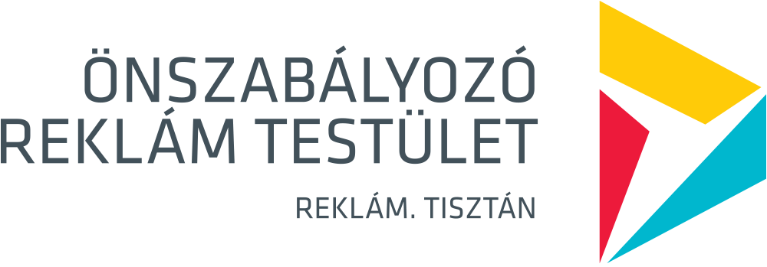
A reklám önszabályozása a reklámra vonatkozó etikai szabályok megalkotását és érvényesítését jelenti, amelynek során a reklámszakma szereplői (reklámozó-hirdető vállalatok, kommunikációt készítő ügynökségek és médiumok) fogalmazzák meg a reklámozásra vonatkozó elveket és szabályokat (Kódex). Annak érvényesítéséről pedig – önszabályozó szervezet Önszabályozó Reklám Restület létrehozása és fenntartása révén - gondoskodnak. Az ÖRT közel 25 éve a reklámipar elismert szereplője. Az influencer marketing területén legutóbb épp a gyerekek a digitális térben témában adott ki ajánlást a Hintalovon Alapítvánnyal együttműködve.
Star Network
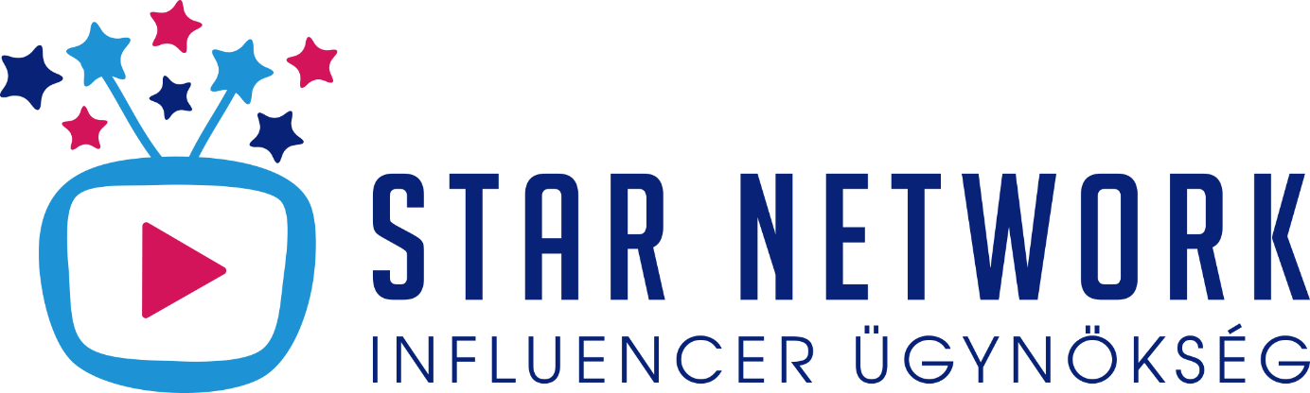
A Star Network 8 éve kezdett el YouTube MCN partnerként tartalomgyártókkal együtt dolgozni és 5 éve működik közre influencer kommunikációs kampányokban. Magyarország meghatározó influencer ügynökségeként olyan tartalomgyártókkal dolgozik együtt, mint például Nagy Dániel, a Dumaszínház, B. Nagy Réka, zenei téren pedig a Rádió 1 és Burai Krisztián is partnerei közé tartozik.

